**VISOKA ŠKOLA STRUKOVNIH STUDIJA ZA INFORMACIONE TEHNOLOGIJE**



**Web Programiranje**

Projekat

**Web aplikacija za podršku rada prodavnice za prodaju tehnike**

Predmetni nastavnici: Student:

dr Selver Pepić

Aleksandar Simović, M.Sc. Boban Nikolić 640/17

Valentina Kovač

Datumpredaje:11.09.2020

**Beograd**

**Septembar, 2020.**

Sadržaj

1. Verbalni opis 3

2. Use-Case dijagrami 4

2.1. Use-case dijagram gosta 4

2.2. Use-case dijagram korisnika 4

2.3. Use-case dijagram admin 5

3. Dijagrami sekvenci 6

3.1. Dijagram sekvenci gost 6

3.2. Dijagram sekvenci korisnik 7

3.3. Dijagram sekvenci admin 8

4. Screenshoot-ovi 9

4.1. Pregled proizvoda od strane gosta 9

4.2 Registracija 9

4.3 Ulogovani korisnik 10

4.4 Proizvodi u korpi 10

4.5. Narudžbenica 11

4.6. Admin panel Dodaj proizvod 11

4.7. Admin panel prikaz narudžbenica po datumu 12

4.8. Admin panel azuriraj proizvod 12

4.9. Admin panel azuriraj korisnika 13

4.10. Admin pregled proizvoda 13

5. Šema baze podataka 14

6. Dijagram aktivnosti korisnika 15

# Verbalni opis

Web aplikacija za podršku rada prodavnice za prodaju tehnike omogućava gostima kao i postojećim korisnicima da pregledaju detalje o prodavnici, ponudu aktuelnih proizvoda, kao i online kupovinu. Na ovom web sajtu proizvodi su podeljeni u tri kategorije: miševi, monitori i tastature. Pored čestih popusta na proizvode, postoji i kategorija korišćenih proizvoda i oni imaju popust od 50%. Korisnici aplikacije su podeljeni prema ulogama u tri kategorije: gost sajta, registrovani korisnik i administrator. Gost sajta ima mogućnost pregleda sadržaja sajta, pregleda proizvode u ponudi i može se registrovati. Tek nakon registracije, gost postaje registrovani korisnik koji ima mogućnost naručivanja proizvoda. Registrovani korisnik može da se uloguje na sajt i samim tim dobija pristup korisničkoj korpi u koju mogu da se ubacuju proizvodi u vidu stavki, kao i da se brišu iz korpe. Kada korisnik završi sa ubacivanjem proizvoda u korpu, mora da popuni podatke potrebne za naručivanje, u šta spadaju adresa za isporuku, grad i poštanski broj. Klikom na checkout pravi se nova porudžbina. Dostava i plaćanje proizvoda se vrši isključivo post-expressom, što znači da korisnik plaća naručene proizvode prilikom dostave na kućnu adresu.

Administrator je poseban tip korisnika koji pored svih mogućnosti korisnika ima i dodatna ovlašćenja kao što su: pristup admin delu aplikacije, dodavanje brisanje i izmena proizvoda. Rukovodi magacinom i zadužen je da ažurira dostupnost proizvoda. Takođe, može da unapredi registrovanog korisnika u administratora, ali i da ga obriše iz baze podataka. Ima i mogućnost pregleda narudžbenica.

# Use-Case dijagrami

## Use-case dijagram gosta

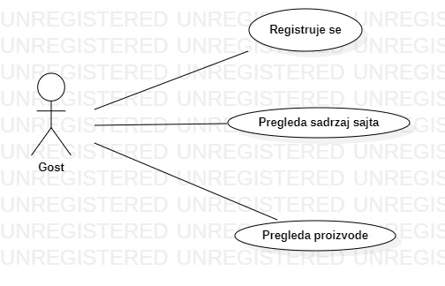

## Use-case dijagram korisnika

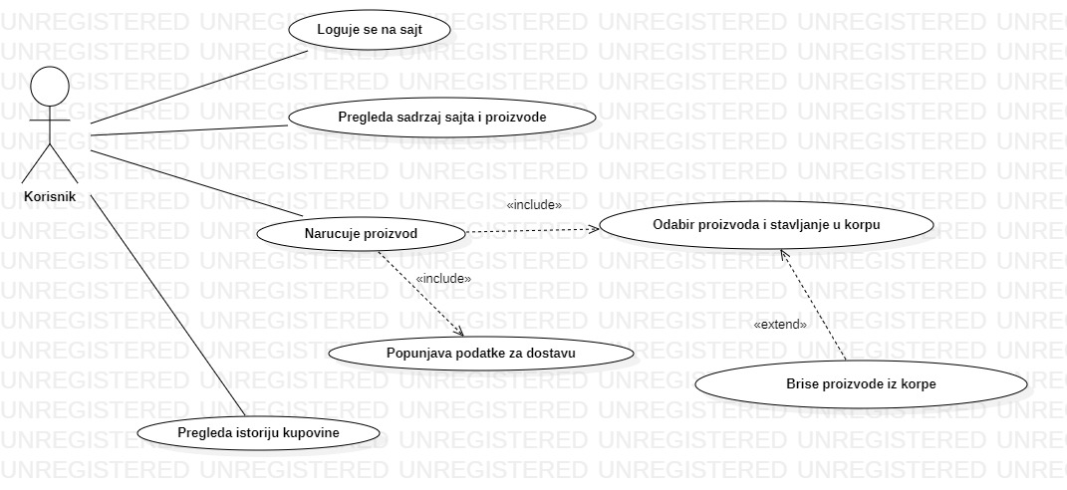

## Use-case dijagram admin

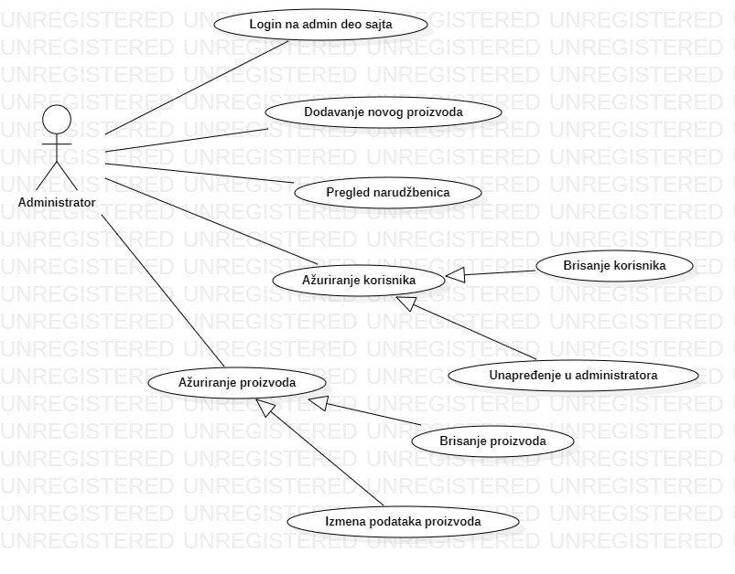

# Dijagrami sekvenci

## Dijagram sekvenci gost

## Dijagram sekvenci korisnik

## Dijagram sekvenci admin

# Screenshoot-ovi

## 4.1. Pregled proizvoda od strane gosta

## 4.2 Registracija

## 4.3 Ulogovani korisnik

## 4.4 Proizvodi u korpi

## 4.5. Narudžbenica

## 4.6. Admin panel Dodaj proizvod

## 4.7. Admin panel prikaz narudžbenica po datumu

## 4.8. Admin panel azuriraj proizvod

## 4.9. Admin panel azuriraj korisnika

## 4.10. Admin pregled proizvoda

# Šema baze podataka

# 6. Dijagram aktivnosti korisnika

